Java2 Lab 10
(JavaFx2)

[Experimental Objective]
- 深入理解JavaFx的图表，2d和3d图像的建立
- 通过编写css文件，改变布局和样式

[JavaFx中的charts]
JavaFx 中有许多统计图：
如饼图(pieChart)、折线图(lineChart)、条形图(barChart)、散点图(scatterChart)等

[案例1-折线图]

我们可以用JAVAFx绘制一个折线图，描绘股票价格的波动情况。先建好x轴和y轴，分别加入到折线图中，然后填写图表数据并与折线图绑定，即可。

public void start(Stage primaryStage) {
primaryStage.setTitle("line Chart");
NumberAxis xAxis = new NumberAxis();
NumberAxis yAxis = new NumberAxis();
xAxis.setLabel("number of month");
LineChart<Number, Number> lineChart = new LineChart<Number,Number>(xAxis, yAxis);
lineChart.setTitle("stock monitor,2018");
XYChart.Series series =new XYChart.Series();
series.setName("my portfolio");
series.getData().add(new XYChart.Data(1, 23));
series.getData().add(new XYChart.Data(2, 14));
series.getData().add(new XYChart.Data(3, 15));
series.getData().add(new XYChart.Data(4, 24));
series.getData().add(new XYChart.Data(5, 34));
series.getData().add(new XYChart.Data(6, 36));
series.getData().add(new XYChart.Data(7, 22));

lineChart.getData().add(series);
Scene scene = new Scene(lineChart,800,600);
primaryStage.setScene(scene);
primaryStage.show();
}
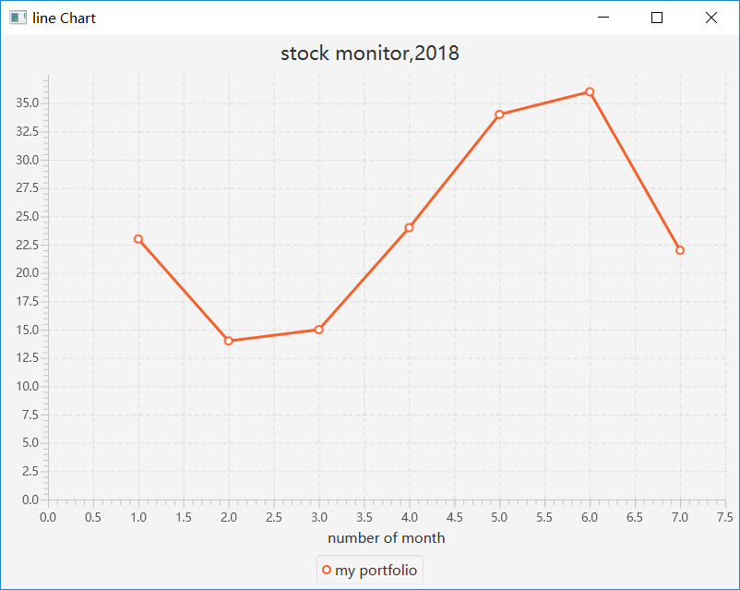

[案例2-2d图像]
我们可以用JAVAFx绘制一个2D图画。一些常用的类库在javafx.scene.shape包中。这里我们可以简单绘制一个2D的矩形，然后将矩形加入到pane，再加到stage中即可：

public class twod1 extends Application {
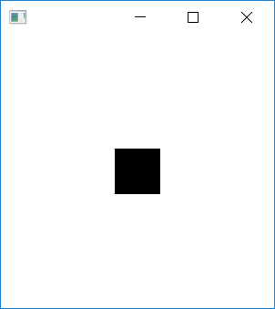
@Override
public void start(Stage stage) {

Rectangle rect = new Rectangle(100,100,50,50);

StackPane pane = new StackPane();
pane.getChildren().add(rect);
Scene scene = new Scene(pane, 300, 300);
stage.setScene(scene);
stage.show();
}
public static void main(String[] args) {
launch(args);
}
}

[案例3-3d图像]
我们可以用JAVAFx绘制一个3D图画。在这里我们简单绘制一个3D的盒子：
设置好Box的大小，线型，再设置相机视角，旋转一个角度才可以看全整个盒子。再将相机和Box分组绑定，再加到场景和舞台中，即可。
public Parent createContent() throws Exception {
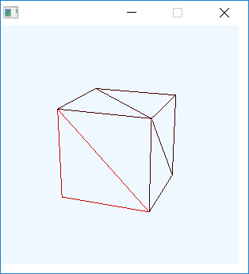
// Box
Box testBox = new Box(3, 3, 3);
testBox.setMaterial(new PhongMaterial(Color.RED));
testBox.setDrawMode(DrawMode.LINE);
// Create and position camera
PerspectiveCamera camera = new PerspectiveCamera(true);
camera.getTransforms().addAll (
new Rotate(-20, Rotate.Y_AXIS),
new Rotate(-20, Rotate.X_AXIS),
new Translate(0, 0, -15));

// Build the Scene Graph
Group root = new Group();
root.getChildren().add(camera);
root.getChildren().add(testBox);

// Use a SubScene
SubScene subScene = new SubScene(root, 300,300);
subScene.setFill(Color.ALICEBLUE);
subScene.setCamera(camera);
Group group = new Group();
group.getChildren().add(subScene);
return group;
}
@Override
public void start(Stage primaryStage) throws Exception {
Scene scene = new Scene(createContent());
primaryStage.setScene(scene);
primaryStage.show();
}

[JavaFx中的Css]
为了简单起见，我们将java文件与css文件放在同一个目录下,在java中将scene与css文件绑定:

在JavaFX 8中默认的CSS风格源码是一个称为modena.css文件。该CSS文件可以在JavaFX jar文件jfxrt.jar中找到，它位于Java目录/jdk1.8.x/jre/lib/ext/jfxrt.jar。
解压jfxrt.jar，你应该能在com/sun/javafx/scene/control/skin/modena/目录下找到modena.css。
缺省的样式表总是应用到JavaFX应用上。通过添加自定义样式表，我们可以通过覆盖modena.css中缺省的样式，对样式进行修改。

[css选择器]
选择器在场景图上定位JavaFX节点，然后我们可以使用CSS样式定义对它们进行样式化。
两种类型的选择器类型是 id 和 class 。
id选择器是在场景节点上设置的唯一字符串名称。
类选择器是一个字符串名称，可以作为标记添加到任何JavaFX节点。
类选择器与Java类的概念无关。类选择器用于对节点进行分组以将它们与一个CSS样式定义一起设置样式。

[id选择器]
id选择器是赋值给节点的唯一字符串名称。当使用id选择器时，我们将调用JavaFX节点对象上的setId(String ID)方法来设置其id。
例如，要定位id为my-button的Button实例，您将调用setId(“my-button”)方法。
要为按钮设置id为my-button的样式，您将创建一个用id声明的CSS样式定义块selector＃my-button，如下所示:
#my-button {
-fx-text-fill: rgba(17, 145, 213);
-fx-border-color: rgba(255, 255, 255, .80);
-fx-border-radius: 8;
-fx-padding: 6 6 6 6;
}
此CSS样式块将应用于具有 my-button 的唯一标识的按钮。
CSS选择器名称前面带有＃符号，而Java代码中的id不使用＃符号。

类选择器
当使用类类型选择器时，我们将调用getStyleClass()。add(String styleClass)方法向节点添加一个选择器。该方法允许我们有多个样式类来对节点进行样式。
getStyleClass()方法返回一个ObservableList，我们可以添加和删除样式类来动态更新它的外观。
以下代码通过getStyleClass().add("num-button")方法定位样式类包含num-button的按钮。
以下是用类选择器声明的CSS样式定义块 .num-button :
.num-button {
-fx-background-color: white, rgb(189,218,230), white;
-fx-background-radius: 50%;
-fx-background-insets: 0, 1, 2;
-fx-font-family: "Helvetica";
-fx-text-fill: black;
-fx-font-size: 20px;
}
此CSS样式块将应用于具有样式类 num-button 的按钮。
CSS选择器名称以.号为前缀，而Java代码中的选择器不使用。符号。

[练习4]
在上周lab9的练习二基础上，在css文件中对log in登陆框进行修改如图：
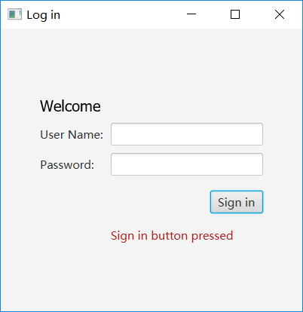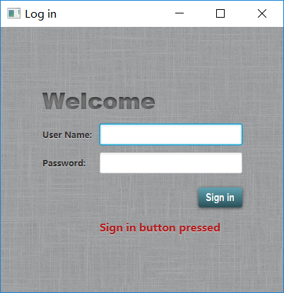

要求：背景要求使用如下图片（可以把下图另存为jpg添加到工程中）。修改welcome字体为Arial Narrow加粗，修改user name等label灰色加粗去阴影，点击user name 和password文本框时出现蓝色加粗边框，修改sign in 按钮风格及悬停效果，点击按钮时出现的action提示字体加粗


提示：
- 加载背景图片：
.root {
-fx-background-image: url("background.jpg");
}
- 修改label大小：
.label {
-fx-font-size: 12px;
-fx-font-weight: bold;
-fx-text-fill: #333333;
-fx-effect: dropshadow( gaussian , rgba(255,255,255,0.5) , 0,0,0,1 );
}
- 按钮风格设置：
.button {
-fx-text-fill: white;
-fx-font-family: "Arial Narrow";
-fx-font-weight: bold;
-fx-background-color: linear-gradient(#61a2b1, #2A5058);
-fx-effect: dropshadow( three-pass-box , rgba(0,0,0,0.6) , 5, 0.0 , 0 , 1 );
}
- 按钮悬停设置：
.button:hover {
-fx-background-color: linear-gradient(#2A5058, #61a2b1);
}
- 设置文本text:
(1)java中设置id
text.setId("welcome-text");
(2)css中设置text样式
#welcome-text {
-fx-font-size: 32px;
-fx-font-family:"Arial Black";
-fx-fill: #818181;
-fx-effect: innershadow( three-pass-box , rgba(0,0,0,0.7) , 6,0.0,0,2 );
}
- Action提示加粗：
- java中设置id：
actiontarget.setId("actiontarget");
- css中实现action样式
#actiontarget {
-fx-fill: FIREBRICK;
-fx-font-weight: bold;
-fx-effect: dropshadow( gaussian , rgba(255,255,255,0.5) , 0,0,0,1 );
}

